1. 变量及其作用域、生命周期 2
1.1 作用域 2
2. 溢出 4
2.1 fgets 5
2.2 scanf 7
3. 内存布局 8
4. 其他 13
4.1 关于overlapped 13
4.2 全局变量地址 14

1. 变量及其作用域、生命周期
当变量在程序的某个部分被声明时， 它只有在程序的一定区域才能被访问。这个区域由标识符的作用域决定。 标识符的作用域就是程序中该标识符可以被使用的区域。

作用域的类型：
- 块作用域
- 局部作用域 （函数）
- 进程作用域 （全局）
- 文件作用域

变量的存储类型是指存储变量值的内存类型， 它决定了变量何时创建、何时销毁，以及它的值将保持多久。
有三个地方可以用于存储变量：
- 普通内存
- 运行时堆栈
- 硬件寄存器

根据变量分配的存储空间的不同，可以分为：
- 自动变量 （auto)
- 静态变量 （static)
- 寄存器变量 (register)

1.1 作用域
块作用域：
块是指由{} 所界定的

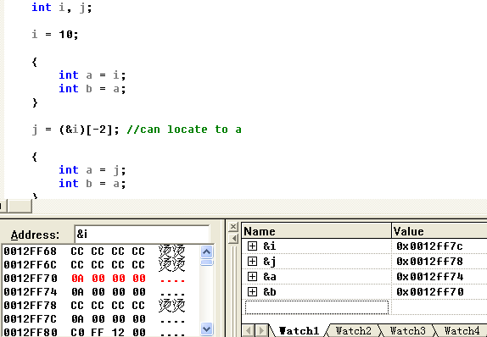

局部作用域：（函数作用域）
定义于函数内部的变量，为局部变量

进程作用域：（全局作用域）
定义于所有函数之外的变量，为全局变量。

对于全局变量，要慎用。尽可能保证如下的原则：
- 高内聚
- 低耦合

全局变量的生命周期 （与其存储.data，）
早于mainCRTStartup（）函数 （进行constant 初始时）
或者早于main()函数 （进行function 初始）

溢出
在前面的登录程序中，存在一个很明显的问题——溢出。
简单的说，就是程序没有对用户输入进行检查、限制，导致运行时的栈被破坏，可能导致程序崩溃。 更严重的是，如果有意构造，可以让程序执行用户的自定义代码，造成破坏。

对于这样的问题，需要做的事：
- 在程序编写时，就要严格的对与交互部分进行检查、限制。
比如，用户输入的数据的长度限制。

尽量避免如下函数的使用：
- Gets
- Scanf(“%s”

使用如下替代方案：
- Fgets
- Scanf(“%长度s”
- Getchar()

http://www.informit.com/articles/article.aspx?p=2036582&seqNum=5
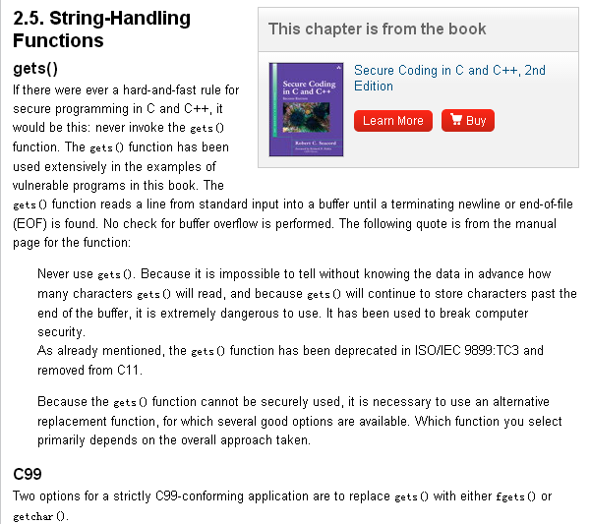

2.1 fgets
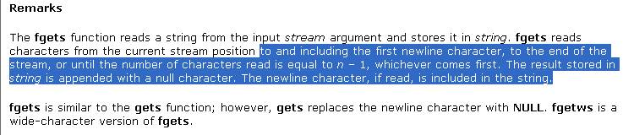

- 可能包含\n
- 会自动追加’\0’

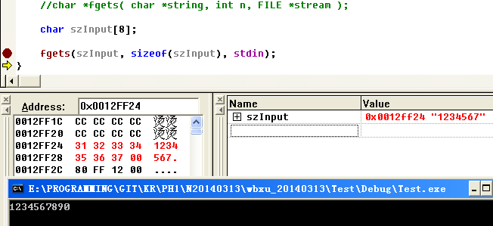

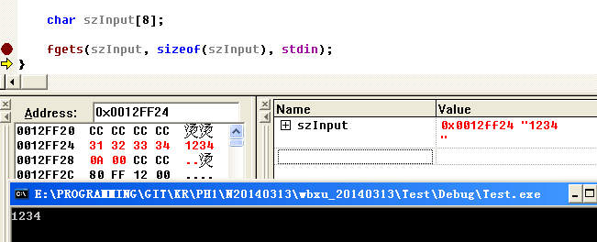

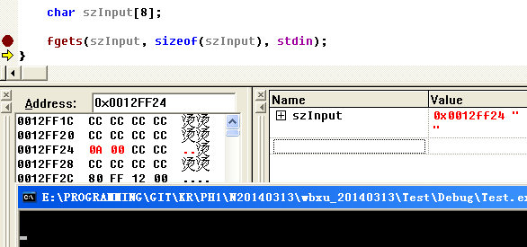

2.2 scanf
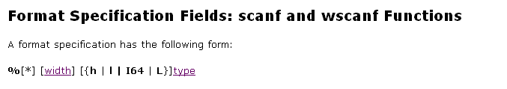
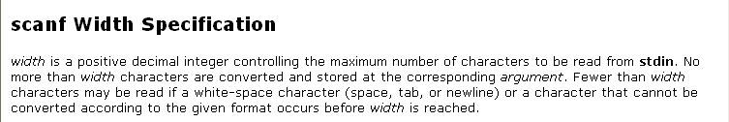

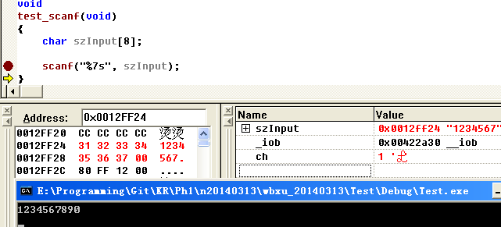

内存布局
对内存布局进行熟悉掌握，减少数据的未知，获得对程序的了解。

下面以一个login程序为例
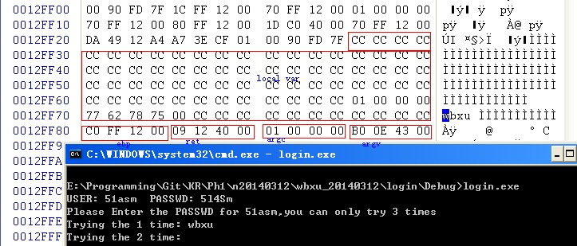

首先，根据输入的关键词，判断大致的内存布局。

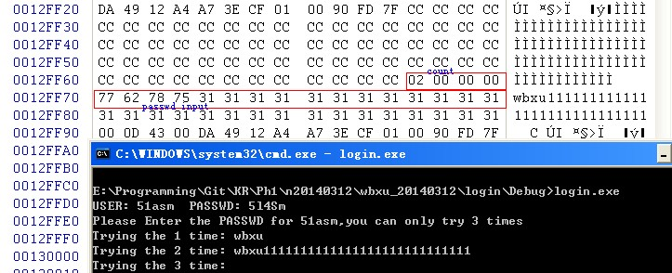

可以看到对用户输入没有进行限制，导致ebp, 返回地址等上个栈被破坏。

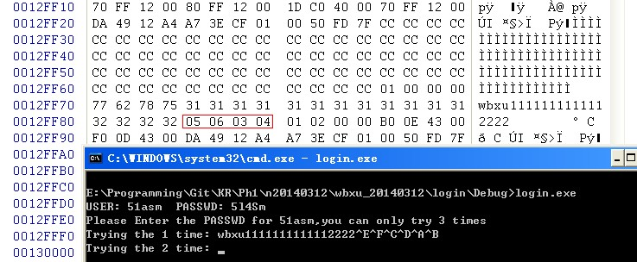

这里构造特殊的数据覆盖返回地址。
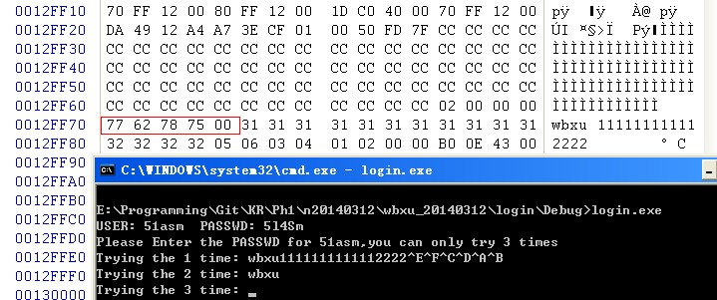
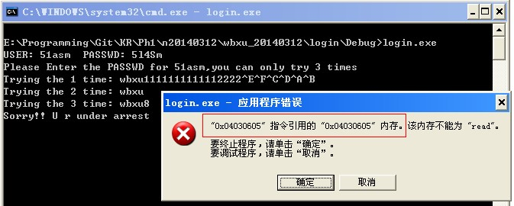
待程序结束返回时出错。

此外，我们还可以根据上面的信息，猜测程序局部变量的大概分配情况：
char szInput[16];
int ncount;
char szunknown[64];

这共占用84字节，好像不太符合对齐的要求啊。
而实际的情况也确实如此
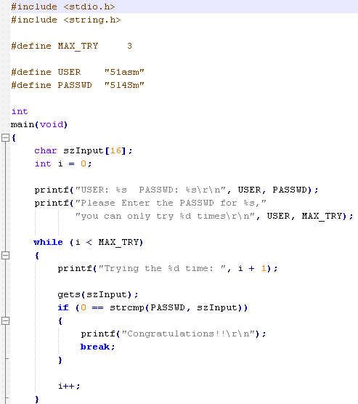

那么现在如何来破解密码吗？

检查对地址0x00420040的引用

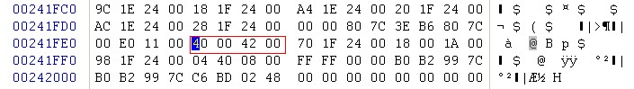
0x00241FE4

0x0040BFD0

而回过头来看用户输入附近的情况
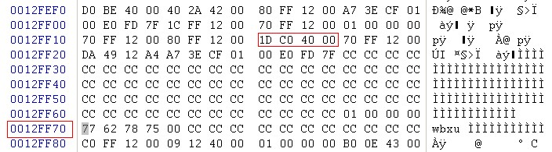
搜索0x0012FF70, 发现0x0040C01D

TODO。

下面再看一例
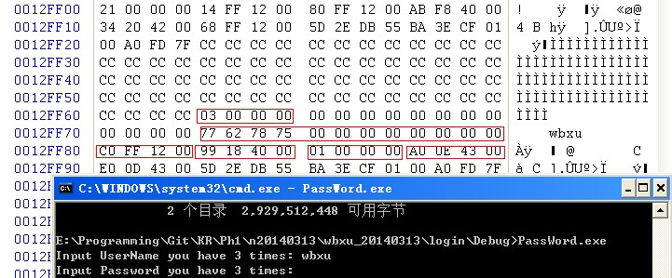
这里可以猜测出其局部变量的大致情况：
char szInput[12];
char unknown[12];
int nCount;

下面构造数据，对返回地址进行覆盖：
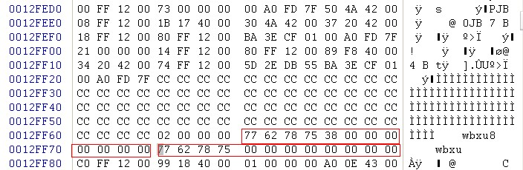
此时，更新对上面局部变量情况的认知：
char szUsrname[12] = {0};
char szPasswd[12] = {0};
int nCount;

但是试图覆盖时，仍然是失败的。
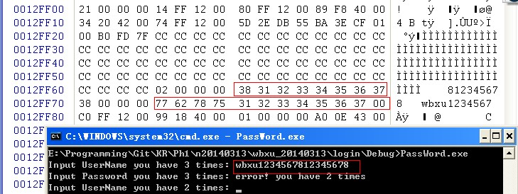

说明，程序对szUsername的输入进行了限制（szPasswd也是），这样就可以避免溢出。
fgets(szUsername, 12, stdin);
fgets(szPasswd, 12, stdin);

或者scanf(“%11s”, szUsername);
scanf(“%11s”, szPasswd);

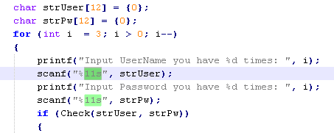

4. 其他

4.1 关于overlapped
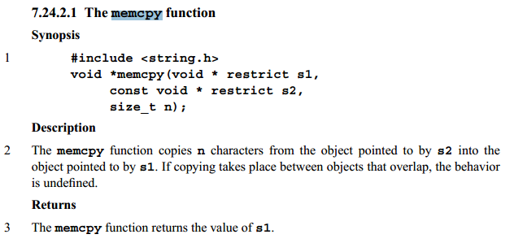

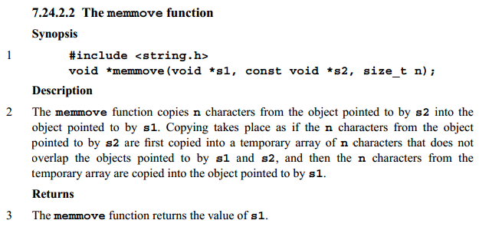

4.2 全局变量地址
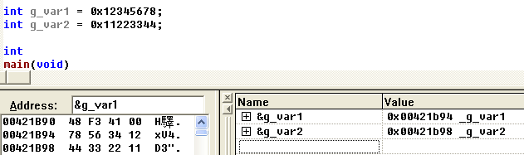

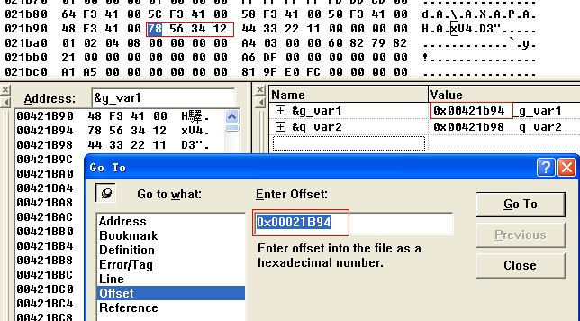

在默认的加载基址（0x00400000)下， 将获得的全局变量在内存中的地址减去0x00400000就可获得该全局变量在文件中的偏移(offset)。

